Газета для заинтересованных родителей и настоящих педагогов
МУНИЦИПАЛЬНОГО ДОШКОЛЬНОГО ОБРАЗОВАТЕЛЬНОГО УЧРЕЖДЕНИЯ
«ДЕТСКИЙ САД №21» г. Ярославль
Невозможно жить на свете,
Не отдав часок газете,
Ведь газета – знает каждый –
Информатор очень важный
О событиях детского сада знать хотите?
В январский номерок вы загляните!

Выпуск № 5, январь 2023
___________________________________________________________________________________________________________________

Тема номера:
«Зимние забавы»

На улице трещит мороз.
Все в инее дома.
Но не пугает детвору,
Что на дворе зима.
С утра на горку,
А за тем из снега до темна,
Фигуры снежные лепить
Готова детвора.
Вот крепость под моим окном,
И снежный бой идёт,
Летят снежки из-за стены,
Враг точно не пройдёт.
А вот другая кутерьма
Все по уши в снегу
Ребята катят снежный ком,
Чтобы снеговику,
На вахте ночью устоять,
Пока все будут спать.
Чтоб не посмел коварный враг,
Их крепость в раз занять!

Стоит только увидеть за окном яркие лучи солнца, переливающиеся в ослепительно белых сугробах – сразу тянет одеться потеплее и выскочить на улицу, тем более, если там мягкий приятный морозец и отличная безветренная погода. Но ходить просто так довольно скучно, а вот зимние забавы на улице помогут вам взбодриться и получить заряд энергии на много дней вперед.

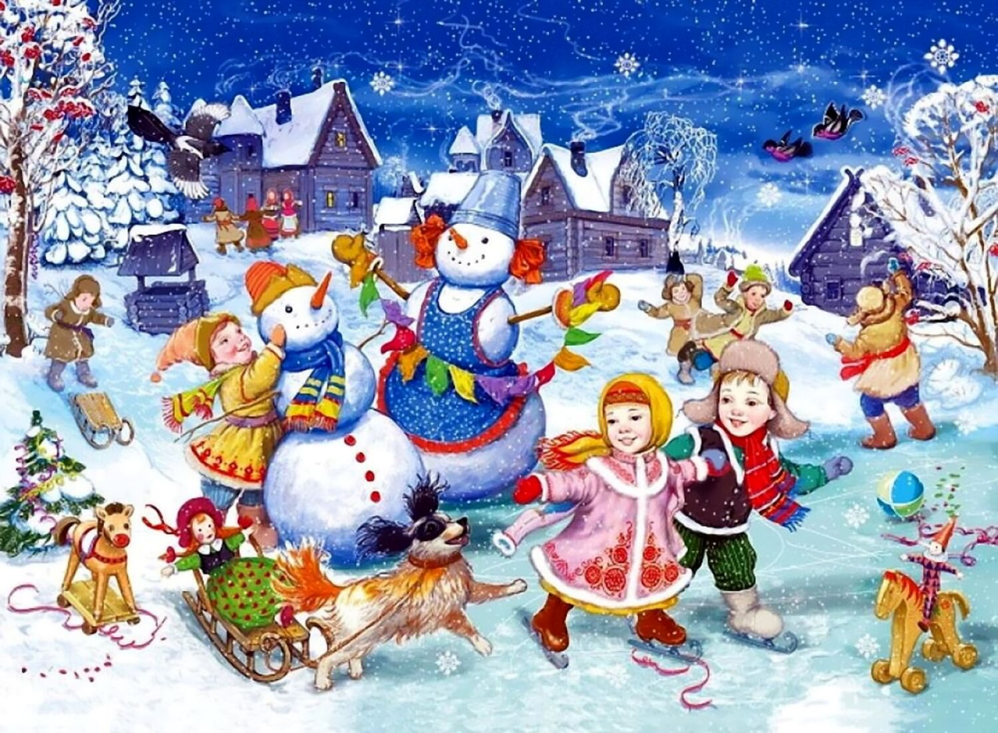

В этом выпуске:

Рубрика «Мир вокруг нас» - «Поможем птицам зимой»
Рубрика «Азбука Безопасности» - «Зимние забавы и безопасность»
Рубрика «Родителям на заметку» - «Зимние забавы Славян»
Рубрика «Детские писатели» - «Валентин Петрович Катаев»
Рубрика «В мире детских увлечений – «Морозные узоры»
Рубрика «Игротека в кругу семьи» - «Необычные зимние забавы»
Рубрика «Мы здоровыми растём» - «Активный отдых детей зимой»
Рубрика «Поздравляем!»
Рубрика «Мир вокруг нас»
«Поможем птицам зимой»
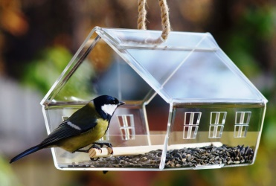
Зима – суровое время года. Время подумать о птицах. Ведь зимой самое страшное для птиц - не холод, потому что у них вырастает подпушек под перышками. А самое ужасное – голод! Мало корма находят птицы зимой, т. к. насекомые в зимней спячке, плоды, ягоды, семена трав под снегом. Если им не помочь, они могут погибнуть. Кто же поможет птицам? Конечно же мы, люди. Давайте сделаем для них кормушки и наполним их кормом, который они любят. Надо спешить! Дорог каждый час! Изготовим кормушку для наших пернатых друзей! Изготовить простейшую кормушку можно из любого подручного материала. В дело можно пустить и пустые пластиковые бутылки или коробки, пакеты из-под сока или молока, а если немного пофантазировать, то и из старой строительной маски тоже можно сделать превосходную кормушку.
Но важно помнить несколько основных правил:
- У кормушки должно быть 2 отверстия (вход и выход, чтобы птица не боялась залетать в кормушку).
- Отверстия должны быть широкими, чтобы птица могла спокойно проникнуть внутрь кормушки и покинуть ее.
- У кормушки обязательно должна быть крыша, иначе корм может быть засыпан снегом.
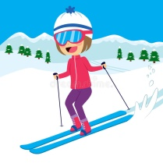
- У кормушки должен быть сделан порог, чтобы корм не рассыпался.
- Не забудьте прикрепить шнурок, на котором будет висеть ваша кормушка.
Запомни несколько правил, которые необходимо соблюдать, когда кормишь птиц:
- Во время подкормки не сорить, не оставлять на улице полиэтиленовые пакеты, жестяные банки, коробки.
- Подкармливать в одном и том же месте, желательно в одно и то же время, птицы будут сами прилетать к этому времени.
- Кормить птиц регулярно, ежедневно, нельзя подкармливать время от времени, именно в морозы нужна пища каждый день, чтобы птицам выжить.
- Корма надо класть немного, именно для того, чтобы подкормить, поддержать в трудное время.
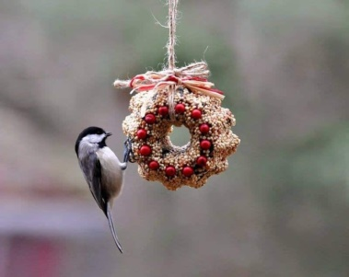
Очень необычные, интересные и простые кормушки получаются из плотного картона. Для этого произвольные фигурки из картона (колечки, сердечки, ромбики) нужно обмазать мучным клейстером, а затем густо обсыпать с двух сторон различными мелкими сухими зёрнышками. Когда такие фигурки просохнут, они легко развешиваются на веточках.
Синицы и вездесущие воробьи держатся стайками и постоянно перелетают в поисках корма с места на место. Сегодня птицы наведаются к вашей кормушке, а завтра – к другой. Для синичек Синички - единственные птички, которые способны кушать на лету. Самым простым кормом для них будет кусок сала, висящий на веревке - а вороны и голуби не смогут его съесть.

Рубрика «Азбука Безопасности»
«Зимние забавы и безопасность»
У каждой зимней забавы есть свои особенности, свои правила безопасности.
«Катание на лыжах»
В целом, катание на лыжах - наименее безопасный вид зимних прогулок. Однако, обратите внимание, может быть горка, на которой вы собираетесь кататься, слишком крутая, ухабистая или леденистая? Постарайтесь исключить все возможные опасные ситуации. Разумеется, кататься следует в парковой зоне, либо за городом, либо в том районе города, где движение автотранспорта отсутствует.

«Катание на коньках»
В отличие от лыж, занятие коньками сопряжено все же с определенным
риском. Необходимо иметь в виду следующее:
1. Катайтесь на коньках на специально оборудованных катках.
2. Не ходите на каток в те дни, когда на нём катается много людей. Риск
получить серьезную травму в этом случае крайне велик.
3. Падения исключить невозможно, поэтому постарайтесь, чтобы ребёнок
был одет в плотную одежду.
4. Не отходите от малыша ни на шаг, чтобы в случае необходимости поддержать его и избежать падений
«Катание на санках, ледянках»
Для прогулки на санках ребёнка надо одеть потеплее.
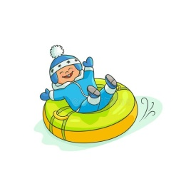
1. Прежде чем ребёнок сядет на санки, проверьте, нет ли в них неисправностей.
2. Кататься на санках с горки нежелательно, лучше на ледянках.
3. Объясните ребёнку заранее, что на горке надо соблюдать дисциплину и последовательность.
4. Вам необходимо самим убедиться в безопасности горки, поэтому перед катанием внимательно изучите местность. Спуск не должен выходить на проезжую часть, а малышей лучше катать с маленьких пологих снежных горок, причём в немноголюдных местах и при отсутствии деревьев, заборов и других препятствий.
5. Нельзя разрешать ребёнку кататься на санках, лёжа на животе, он может повредить зубы или голову. Кататься на санках стоя нельзя! Опасно привязывать санки друг к другу.
6. Перевозить ребёнка через дорогу можно только в санках, которые толкаются перед собой. Если у них имеется только веревка-буксир, то ребёнка необходимо вынуть. Следует учесть, что по малоснежной дороге с проплешинами асфальта санки едут медленно, поэтому будьте особенно бдительными.
«Игры около дома»
Не разрешайте детям играть у дороги. Учите детей, что нельзя выбегать на проезжую часть.
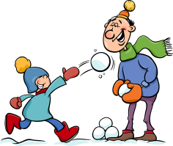
Нежелательно валяться и играть в сугробах, которые находятся, например, под окнами домов или около подъезда. И, конечно, не позволяйте прыгать в сугроб с высоты. Неизвестно, что таит в нем пушистый снежок: под свежевыпавшим снегом может быть все что угодно: разбитые бутылки, камень либо проволока, может там оказаться и мусор, который кто-то не донес до помойки – да все что угодно!
Объясните детям, что нельзя брать в рот снег, ледяные корочки, сосульки: в них много невидимой для глаз грязи и микробов, которые могут вызвать болезнь.
При игре в снежки расскажите ребёнку, что кидаться в лицо нельзя, и вообще кидать нужно не с силой! И не позволяйте детям строить глубокие снежные туннели, которые могут обвалиться!
Рубрика «Родителям на заметку»
«Зимние забавы Славян»
Зима на Руси - это время года, которое невозможно представить без удалых зимних забав. Самое время померяться силой, ловкостью, смекалкой.
Не случайно в самое холодное и суровое время года на Руси всегда были самые веселые и захватывающие праздники. Они врывались в повседневный быт яркими красками, шумными многолюдными забавами. Разве можно представить нашу зиму без ледяных горок, расписных санок, катания на тройках, взятия снежных городков, хороводов и переплясов?
Многие зимние забавы Славян были так или иначе связаны с воинским искусством наших Предков. Взятие снежного городка, кулачные бои, игра под названием «Царь горы» иногда носили шуточный характер, а порою напоминали настоящие воинские состязания.
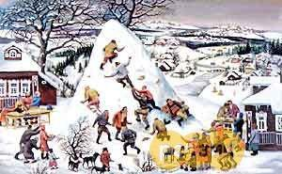
«Царь горы» - одна из самых древних зимних забав. Заключалась она в том, что на вершину холма поднимался один из самых крепких и опытных бойцов. Обороняться он мог или голыми руками, или обычным посохом. Нападавшие были вооружены кнутами и веревками. Их задачей было самим подняться на вершину, но сделать это было непросто, ведь тот, кого выбирали «Царем горы» зачастую мог сдерживать около десятка осаждавших.
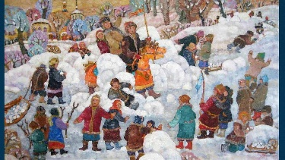
Взятие снежного городка – тоже одна из самых старинных забав. В шуточном варианте городок обороняли девушки. Вооружившись метлами и лопатами, они отважно защищали крепость, засыпали атакующих парней снегом и заранее приготовленными снежными снарядами. Атакующие делились на пеших и конных, понятно, что в этом варианте роль коней тоже доставалась мужской половине. Если кого-то сбивали с «коня», он выбывал из игры. Задачей атакующих было разрушить снежную крепость и захватить знамя. Захвативший знамя получал право перецеловать всех защитниц, но это редко кому удавалось, поскольку девушки оборонялись изо всех сил. Осада и защита городка сопровождалось шутками, прибаутками, частушками, смехом и весельем.
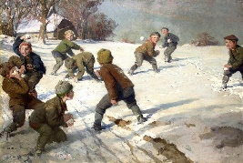
Битва снежками могла быть и самостоятельной игрой с четко продуманными правилами. Например, если снежок попадал в правое плечо, игроку запрещались броски правой рукой. Если в ногу – приходилось скакать на одной ноге. Получивший снежный снаряд в корпус выбывал из игры.
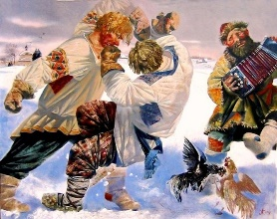
Кулачные бои – еще одна воинская забава Славян. Она была распространена по всей стране. Это оттуда известное правило – не бить лежачих. Самым важным было не держать злобу на противника, биться «с легким сердцем». Существовало и много других правил, ведь это должен быть честный бой, настоящее состязание на силу, ловкость, умение действовать сообща.
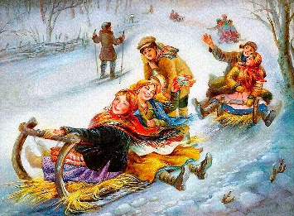
Катание с горок и сегодня одна из излюбленных зимних забав. Но если в нынешнее времена это считается детским развлечением, то в старину кататься с ледяных горок любила и молодежь. Но чем только не катались! В ход шли не только сани, но и рогожи, шкуры, плоские «ледянки», «катульки», выдолбленные из дерева «корежки», напоминающие корыто или долбленую лодку. Парни зачастую управляли корежкой не сидя, а стоя на ногах, правя, как настоящей лодкой, при помощи палки или шеста. Иногда из нескольких санок делали целые санные поезда. Санки порою сталкивались, переворачивались, седоки скатывались в снег, то-то было смеху и веселья!
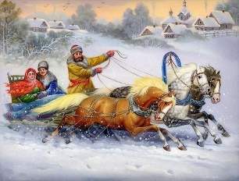
Невозможно себе представить нашу зиму и без катания на русских тройках, или просто на санях, запряженных лошадьми. Сани украшали ярким сукном, войлоком и даже бархатом. Расписную дугу и конскую сбрую – разноцветными ленточками, бубенцами, колокольчиками. В конские гривы вплетали ленты, украшали их шелковыми кистями. Сами сани застилали шубами, коврами. На таких санях катались все, от мала до велика, включая самых маленьких детей. Пожилые люди катались отдельно. Молодежь устраивала настоящие скачки наперегонки.
Еще одна старинная и почти позабытая игра – клюшки. Считается, что она стала прообразом хоккея с мячом. У игроков были клюки из гибкого можжевельника. Только мяч надо было забить не в ворота, а в ледяные лунки. Играли в «клюшки» на коньках, которые получили свое название из-за того, что в прежние времена их украшали резные изображения конских голов. Первые коньки были костяными, потом появились деревянные, позднее их стали оббивать железными полозами. Кстати – слово полозья – от полоза, змеи. Как, собственно, и сани, поскольку на древнеславянском «сани» как раз и означает змею. А ведь и сами полозья, и след от саней и вправду напоминают змеиный след.
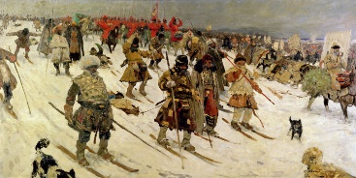
Редкий зимний праздник обходился без катания на лыжах. Кстати, слово «лыжи» происходит от славянского «улизнуть», «елозить», этому слову не меньше 800 лет. Лыжные состязания у наших Предков были в чести. Что не удивительно, ведь лыжи зимой использовали с давних пор и повсеместно. Истории известны даже реальные лыжные сражения, начиная с 15 века, были даже особые лыжные воинские соединения. Кстати, лыжи современных размеров и формы обнаружены в Древнем Новгороде, их датируют 13 веком.
Ну и, какая зима без плясок и хороводов! Некоторые славянские танцы включали в себя настоящие боевые движения, а такие, как старинный танец «Скобарь» по музыкальному сигналу превращался в настоящий поединок.
Зимние забавы наших Предков не только дарили бодрость и здоровье, воспитывали силу, ловкость, смелость, смекалку, умение действовать сообща… Они продолжали древние славянские традиции, да и сами были частью миропонимания наших дедов и прадедов, нашего культурного наследия, которое сегодня, как никогда, необходимо сохранять и беречь.

Рубрика «Детские писатели»
«Валентин Петрович Катаев»
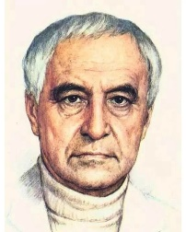
Валентин Петрович Катаев родился в 1897 году, 29 января, в городе Одессе, в семье учителя Петра Васильевича Катаева.
Петр Васильевич был очень образованным человеком сначала окончил Вятскую духовную семинарию, затем учился на историко-филологический факультете в Новороссийском университете, который
окончил с серебряной медалью.

Еще в раннем детстве Валентин Катаев полюбил книги и увлекся литературой. Так как отец был преподавателем, в доме у них была хорошая, постоянно читаемая библиотека.
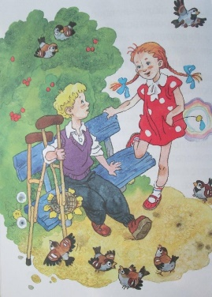
Был в жизни Катаева такой период примерно 10 лет, когда он написал прекрасные сказки для детей. Главными героями сказок является семья. В них показаны любовь, дружба, вера в волшебство, чудеса, взаимоотношения между родителями и детьми, взаимоотношения между детьми и людьми, встречающимися на их пути, которые помогают им взрослеть и узнавать что — то новое. Ведь сам Валентин Катаев очень рано остался без матери.
В творческой копилке проницательного и тонко чувствующего автора более 130 произведений, которые стоит прочесть вместе с детьми: «На даче», «Дудочка и кувшин», «Цветик-семицветик», «Флаг», «Пять Робинзонов», «Грибы», «Пень»…
Так юные слушатели познакомятся со справедливостью, трудолюбием, решительностью, уверенностью и честностью перед людьми и самим собой.

Рубрика «В мире детских увлечений»
«Морозные узоры»
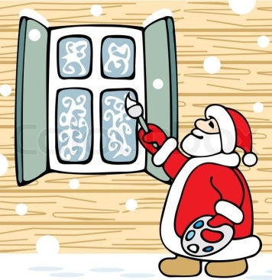
Рисовал мороз картины этой ночью на стекле,
Рисовал дворцы и горы и деревья в серебре,
Удивительные птицы и чудесные шатры,
Необычные узоры и волшебные цветы.
Получилась так красиво, просто взгляд не оторвать,
Ни один другой художник так не смог нарисовать
Есть один очень интересный способ рисования. Давайте попробуем, пофантазируем, как настоящие художники. Может и у нас получиться так же волшебно и красиво!
Для работы нам понадобятся:
Белый восковой мелок, вода, большая кисть, акварель и обычная соль.
На белом листе мы начинаем рисовать затейливые узоры. Как только закончим рисовать узоры восковым мелком, берём акварельные краски с большим количеством воды, красивым цветом начинаем закрашивать наш лист. По краям можно фиолетовым цветом, ближе к центу посветлее: голубым, светло-зеленым, желтым, как будто за окошком солнышко встает. Когда краска высохнет, наносим клей по контуру рисунка и присыпаем солью.

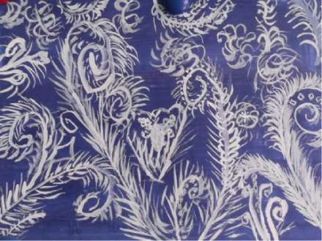

Рубрика «Игротека в кругу семьи»
«Необычные зимние забавы»
Собираетесь отправить детей на прогулку, а им всё надоело? И на горку не хотят, и санки «это для малышей», строить снеговика — скучно, а играть в снежки — не с кем?
9 зимних забав, которые приходят родителям в голову не в первую очередь.
Красим всё, что найдём.
Снег и лёд — это замёрзшая вода, а значит — поддаётся окрашиванию. Поэтому берём краски и вперёд, на улицу — красить всё, что попадется под руку.
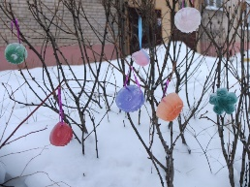
Для начала, можно сделать цветные украшения на уличное дерево. Наливаем воду в формочку (например, для песочницы, или сделайте форму сами, сложив фольгу), добавляем краску, опускаем туда ниточку-петельку и ждём, пока застынет. Получившимися ледяными фигурками украсьте любое дерево на улице. Вот прохожие удивятся! Кстати, по такому же принципу маленьким снежным королевам можно сделать уличные украшения — кулоны или бусы. Главное, не несите их в дом: бусы растают, королевы — расплачутся.
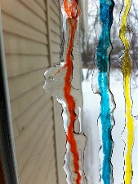
А ещё можно подкрасить сосульки. Но только если вы знаете, где они будут расти. Например, долейте в водосток красок, и новые стекающие капельки раскрасят лёд в разные цвета.
Если ждать вам лень, а творить хочется прямо сейчас, то начинаем красить снег. Можно просто вылить краску на белый покров и размазать чем придётся, можно разбрызгивать подкрашенную воду из пульверизатора, можно рисовать целые картины с помощью пипетки, а можно раскрашивать снеговиков и другие снежные скульптуры. Дорисуйте стоящим рядом снеговикам яркие красные губы и зелёные пуговицы, будет весело!

Что интересного в следах?

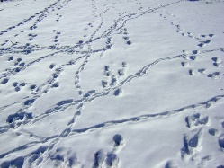
Вы ещё спрашиваете! Можно придумать кучу развлечений. Самое банальное — пойти в лес и поискать там следы животных. Но если леса рядом нет, то следы животных можно создать самим. Покажите ребёнку, как сделать на снегу следы кошки, собаки, как ногами прочертить путь трактора. А еще можно вырезать картонки со следами йети или динозавра, примотать к обуви и пройтись по улицам. И опять же — вот прохожие удивятся!

Скульптура, но не снеговик.
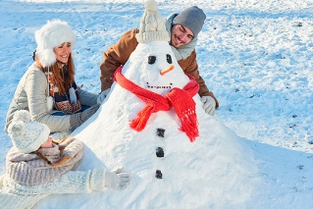
Предложите ребенку слепить то, что ему реально интересно. Любитель «Ми-ми-мишек»? Лепим огромного Цыпу. Мечтает вырасти программистом? Лепим мега-компьютер. Главное - нестандартное задание, а интерес тут же появится.
Но и самых обычных снеговиков можно сделать веселее. Для этого нужно всего лишь их приодеть. Попробуйте поэкспериментировать. Вместо морковки на место носа лепим огурец, заворачиваем в старую красную тряпку, а на голову водружаем сомбреро из картона.
А ещё снеговиков можно прятать. Ну, лепить их там, где никто не ждёт. На скамейке, на ветке дерева (маленького снеговика, конечно), на горке, на балконе. Только смотрите, чтобы вас потом никто не ругал за такое творчество в неположенном месте!

Строим снежный фонарь.

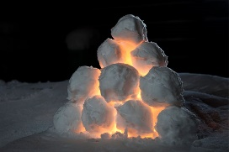
Те, кто внимательно читал книги о муми-троллях помнят, что улицы зимой они украшали снежными фонарями. В скандинавских странах это традиционное рождественское украшение, а вот у нас о нём никто не знает, хотя сделать его легче легкого.
Лепим много круглых снежков, укладываем их в пирамиду, а внутри ставим свечку (или кладём светодиод). И любуемся волшебным освещением в своём дворе.

Новый снежный дом.

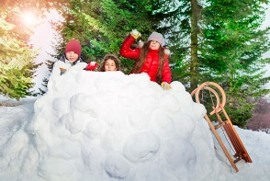
Погода снежная, отличная, так что можно и жить на улице. Постройте с детьми снежный дом из спрессованного снега или льда. Снежные крепости все подряд могут построить, а вот настоящий иглу — не каждый!
Если есть время, вы можете строить свой иглу несколько дней, делая идеальные ровные блоки, а если нет — делайте, как получится, главное, чтобы весело было. В магазинах даже продаются специальные формы для постройки иглу, можете обзавестись.
На готовом доме/крепости/особняке придумайте и нарисуйте герб вашей семьи. Или повесьте флаг. Чтобы все знали, чьих рук это великолепное сверкающее сооружение.
Снежные художники.
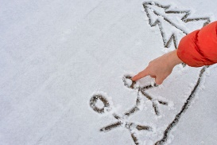
Снег — это отличный холст не только для красок, но и для снежных «карандашей» — палок. Все мы рисуем сердечки и смайлики на стеклах машин, не отпирайтесь. Ведь после того, как выпал снег, все вокруг — огромное поле для творчества.
Рисовать можно палкой на снегу, ногами на снежном поле, а ещё можно рисовать снегом на стенах и деревьях. Налепите снежную гусеницу на двери дома, добавьте ей глазки из ягод. Или вылепите рельеф динозавра на стене школы. Или нарисуйте из снежков мордочку дереву. А если снега много, то из художника можно превратиться в прокладывателя дорог. Роем в глубоком снегу лабиринт, а потом поливаем его водой, чтобы застыл. И по этой гладкой запутанной дорожке запускаем мячики, машинки и всё, что ещё придёт в голову. Если лабиринт строить с уклоном, играть, конечно, интереснее.
Тир на улице.
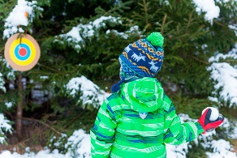
Устроим соревнование на меткость, пусть даже и с самим собой, если никто играть не хочет. Для этого нужно всего ничего — мишень и снаряды. Из чего их сделать? Конечно, из снега! Можно потрудиться и вырезать круглую мишень из картона, а можно и наметить тем же снегом на стене дома. Или протоптать мишень на земле, в снегу. А дальше — снежки в руки и вперёд!

Ищем снежный клад.
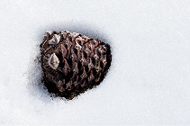
Следующий вариант согреться — побегать в поисках настоящего клада. Думаете, не бывает снежных пиратов? В снег закапывать ещё удобнее, чем в песок! Нарисуйте детям карту и дайте задание управиться до обеда. Найденный и отрытый мешок конфет будет отличным подарком без повода.
Вот сколько есть замечательных зимних развлечений!
Снежной и сказочной вам зимы!

Рубрика «Мы здоровыми растём»
«Активный отдых детей зимой»
Зимой, как и в тёплое время года, ребёнку важно бывать на свежем воздухе. Активный отдых в это время - важная составляющая переохлаждений и заболеваний – ребёнку необходимо двигаться, для чего нужна удобная одежда и обувь.
Снег является прекрасным «полем» для игр – катание на санках, коньках, лыжах, построение огромных баррикад и ледяных лабиринтов, «снежные» бои и многое другое. И чтобы наши малыши не отсиживались в тёплых квартирах в зимние морозы, давайте вспомним игры для детей зимой на улице, благодаря которым можно весело провести время и оздоровиться.
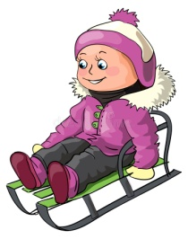
Играя в подвижные игры вместе с ребёнком, вы сможете увеличить продолжительность прогулки, и не заметите, как пролетело время, и не успеете замёрзнуть, что особенно важно при низких температурах в нашем суровом климате.
Общеизвестное зимнее развлечение детей с самого младшего возраста это санки. Ребёнок может всю прогулку увлечённо заниматься только одними санками - не только кататься с горки, но и бегать с ними, толкать, возить кого-либо и др.
Так же кататься с горки можно не только на санках - для этой цели прекрасно подходят, например, кусок линолеума, пакет набитый снегом или кусок картона, они очень хорошо скользят с горы, позволяя развивать приличную скорость. Это совсем легонькие «санки», и ребёнку не составит труда отнести их до ближайшей горки, где он сможет покататься.
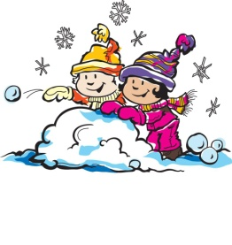
Если снег влажный, то самое время поиграть в снежки или в стрельбу по мишеням, ведь ребёнок будет много двигаться и при этом не придётся бегать на далёкие расстояния, а вдобавок малыш разовьёт меткость и отшлифует координацию движения. Вначале следует налепить боевые снаряды, заготовив достаточное количество снежков и начать «обстрел» неживых мишеней. Целью может быть, к примеру, дерево, круг нарисованный снегом на стене дома и т.д. Начать можно с простых мишеней и постепенно усложнять задачи.
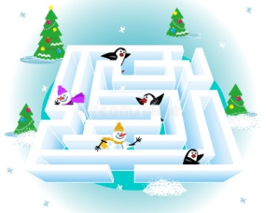
Когда толщина снежного покрова достигает 15 сантиметров или более того, в нём можно прорывать снежные лабиринты и туннели. Помогите вашему ребёнку сделать план лабиринта, который он захочет соорудить в снегу на искусственном или естественном склоне. Когда лабиринт будет готов, полейте его водой и сделайте так, чтобы поверхность внутри него была очень гладкой. Теперь по дорожкам сооружения можно катать игрушки или мячики. Когда собирается несколько детей, они могут построить лабиринты и катать по их дорожкам всё, что угодно. Интересно играть в догонялки в большом снежном лабиринте. Для большей забавы можно просто так рыть в снегу туннели-лабиринты, а для малышей - туннели, в которых легко спрятать какие-нибудь игрушки или играть в прятки.

Рубрика «ПОЗДРАВЛЯЕМ!»
Поздравляем именинников января всех групп детского сада
с Днём рождения!!!

Разве могут быть сомнения,
В том, что лучше всех ты в мире,
Наступил твой День рождения,
Раскрывай ладошки шире,
Принимай скорей подарки
И, конечно, поздравления.
Будет радостным и ярким
Пусть сегодня настроение!

Редакция газеты:
Кондрашкина Ю.Н.
Фёдорова Е.Н.

